PLEXTALK Linio Pocket innføring
- Nettverksmappe -

Shinano Kenshi Co., Ltd. forbeholder seg retten til å endre denne innføringen uten forutgående varsel.

Innhold

1 Hva man kan bruke funksjonen nettverksmappe til 1
2 Sette LAN-administratorrettigheter på en Windows PC 1
3 Innstillinger for trådløst nettverk på Linio Pocket 3
4 Starte nettverksmappe-funksjonen 4
5 Logge på nettverksmappen fra en PC 4

Hva man kan bruke funksjonen nettverksmappe til

Ved å bruke funksjonen nettverksmappe, kan man fra en PC via et trådløst nettverk få tilgang til PLEXTALK Linio Pockets minne som en standard, delt mappe.

Sette LAN-administratorrettigheter på en Windows PC

* Hopp over dette avsnittet dersom PCen bruker Windows XP or 2000.

- Hvis du ikke allerede har gjort det, må du laste ned og installere “PLEXTALK Transfer” fra PLEXTALKs nettsider.
- Kjør “PLEXTALK Transfer”-programmet. Fra åpningsskjermen velger du “Nettverks-konfigurasjon” på “Nettverk”-fanen.
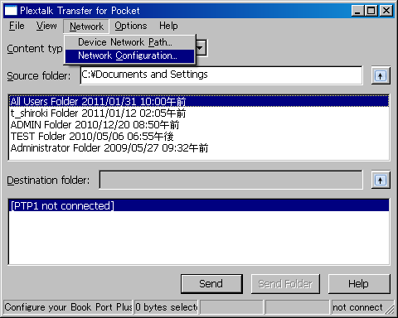

- Gå videre på fanen “Lokale sikkerhetsinnstillinger”. og trykk på “Start sikkerhetsinnstilling”-knappen.
- Trykk på “Start sikkerhetsinnstilling”-knappen.
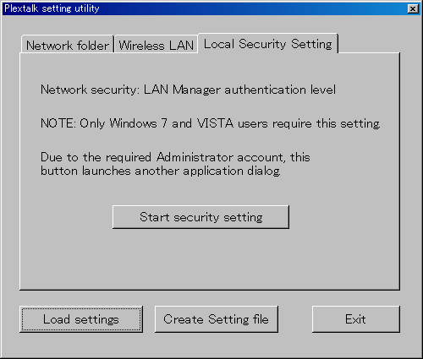

- Velg “Send kun NTLM-respons” og trykk på OK-knappen.
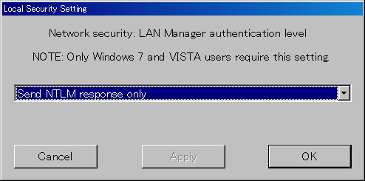

- En skjerm for bekreftelse vises, trykk på OK-knappen for å avslutte.
- PCen må startes på nytt for at de nye sikkerhetsinnstillingene skal tas i bruk. Trykk “Ja” for å bekrefte at du vil starte den på nytt.

Innstillinger for trådløst nettverk på Linio Pocket

Merk: Før du går videre, må du skaffe deg nødvendig informasjon om nettverket du vil koble deg til. Absolutt minimum informasjon er nettverksnavn eller SSID og om nødvendig passord.

- Aktivér først nettverksenheten på Linio Pocket. Trykk på Meny-tasten og gå til “Systeminnstillinger” – “Nettverksinnstillinger” - “Aktivér aller deaktivér trådløs nettverksenhet”. Bruk Høyre- eller Venstre-tasten og velg “Aktivér” og trykk så Ned-tasten. Menyen avsluttes automatisk når netteverksenheten er blitt aktivert.
- Søk etter tilgjengelige nettverk i nærheten. Trykk på Meny-tasten og gå til “Systeminnstillinger” – “Nettverksinnstillinger” - “Innstillinger for trådløst nettverk” – “Tilgjengelig trådløst nettverk”. Når du trykker på Ned-tasten, vil Linio Pocket søke etter nettverk den kan koble seg til.
- Bla i de tilgjengelige nettverkene med Høyre- eller Venstre-tastene, og bruk Ned-tasten for å velge nettverk.
- Registrér nødvendige data for nettverket. Linio Pocket vil be om innstilling for Sikkerhetsmodus, Passord, Synlighet, DHCP, IP-adresse og Proxy-tjener.
Merk: Du har muligheten til å sette opp alle innstillingene for nettverket ved å bruke “Nettverkskonfigurasjon” på “Nettverk”-fanen i “PLEXTALK Transfer”, se ellers programmets “brukerhåndbok” som du finner under “Hjelp”-fanen.

Sikkerhetsmodus: | Velg sikkerhetsmodus for nettverkets tilgangspunkt.
Passord: | Tast inn passordet for nettverkets tilgangspunkt.
Innstilling for synlighet: | Velg “AV”.  Dersom nettverket du vil koble deg til bruker stealth-funksjon, dvs. at det ikke er synlig, må du velge “PÅ”.
DHCP og IP-adresse: | Velg “Aktivér”.  Dersom nettverket ikke benytter DHCP, altså automatisk tildeling av IP-adresser, må du velge “Déaktivér” og taste inn gyldige verdier for IP-adresse.
Proxy-tjener: | Velg “Déaktivér”.  Dersom nettverket bruker en proxy-tjener, må du velge “Aktivér” og deretter registrere data for denne tjeneren.

- Når du er ferdig med alle disse innstillingene, vil Linio Pocket prøve å koble seg til det aktuelle nettverket.
- Vent til Linio Pocket har fullført tilkoblingen. Når tilkoblingen er etablert, vil menyen vil avsluttes automatisk.

Starte nettverksmappe-funksjonen

- Du må starte nettverksmappe-funksjonen på Linio Pocket. Trykk på Meny-tasten og gå til “Media-behandling” – “Nettverksmappe”. Når du trykker på Ned- eller Start/Stopp-tasten, vil Linio Pocket forsøke å starte nettverksmappen.
- Når nettverksmappen er i gang, vil navnet på mappen leses opp.
- Dersom du vil kontrollere innstillingene for nettverksmappen, kan du trykke 5-tasten. Nettverksmappens navn, Bruker-ID, Passord, IP-adresse og Tilkoblingsstatus mot nettverkets tilgangspunkt vil da bli lest opp.

Logge på nettverksmappen fra en PC

- Trykk Windows-tasten på PCen. Har du Windows XP velg "Kjør…". Har du Windows 7 velg redigeringsfeltet hvor det står "Søk i programmer og filer". Alternativt kan du trykke samtidig på Windows-tasten og R.
- I redigeringsboksen, tast inn \\navn på enheten og så \SDmemory , for eksempel ”\\Linio-1234\SDmemory”. Velg så OK. Et vindu åpnes som viser innholdet på SD-kortet.
- For enkelhets skyld bør du tilordne en stasjonsbokstav til nettverksmappen, dette gjør du fra “Verktøy”-fanen i “Min datamsakin”.
- Du stopper funksjonen nettverksmappe ved å trykke på Stjerne-tasten og deretter på Firkant-tasten for å bekrefte.

Merk: Standard navn for Linio Pocket er “Linio” etterfulgt av de fire siste sifrene i serienummeret med en bindestrek mellom, f.eks. “Linio-1234”.
Merk: Bruker-ID og password kan brukes hvis du ønsker å øke sikkerheten. Innstillingene for dette må settes opp på Linio Pocket. Trykk på Meny-tasten og gå til “Systeminnstillinger” – “Nettverksinnstillinger” og “Nettverksmappeinnstilling”. Legg merke til at som standard brukes ikke bruker-ID og password.

Dersom du trenger ytterligere informasjon, henviser vi til PLEXTALK Linio Pockets brukerhåndbok.

Slutten av innføringen

